
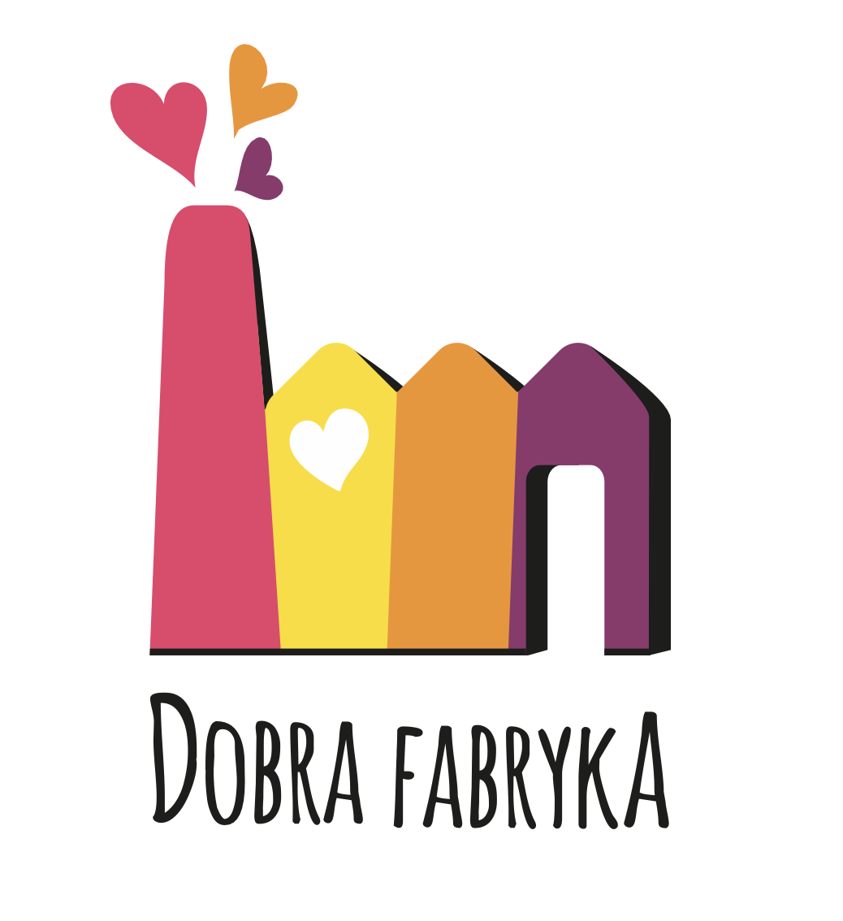



Kuidas toetada pagulastaustaga noorte keeleõpet ja kohanemist

13.00-13.15 Kogunemine ja kohvipaus

13.15–13.30 Eesti Pagulasabi: projekt ja peamised leiud
13.30–14.00 Tallinna Ülikool: uuringu tulemused
14.00–14.20 Teenusmudeli tutvustus ja ettepanekud

14:20–14.35 Kohvipaus

14.35–15.35 Rühmatöö
15.35–16:00 Kokkuvõte ja järgmised sammud, koostöökokkulepped

Projekti „Language Ladder: Learning And Nurturing Growth Using Adaptive Guidance & Education for Refugee Youth in Estonia and Poland" viiakse ellu koos Tallinna Ülikooli ja Poola organisatsiooniga Dobra Fabryka. Rahastatud Euroopa Liidu poolt. Publikatsioon väljendab üksnes autori(te) seisukohti ega pruugi kajastada Euroopa Liidu ega Euroopa Sotsiaalfondi Rakendusameti seisukohti.

